

**Controle do Documento**

**Histórico de revisões**

| **Data** | **Autor** | **Versão** | **Resumo da atividade** |
| --- | --- | --- | --- |
| 30/06/2023 | Renan Ribeiro da Silva | 0.1 | Criação da seção 1.0 |
| 30/06/2023 | Guilherme Novaes Lima | 0.2 | Criação da seção 2.0 |
| 31/06/2023 | Renan Ribeiro da Silva | 0.3 | Criação da seção 2.0 |
| 31/06/2023 | Guilherme Novaes Lima | 0.4 | Criação da seção 3.0 |
| 02/06/2023 | Guilherme Novaes Lima | 0.5 | Criação da seção 4.0 |
| 02/06/2023 | Renan Ribeiro da Silva | 0.6 | Criação da seção 5.0 |
| 02/06/2023 | Renan Ribeiro da Silva | 0.7 | Criação da seção 6.0 |
| 05/06/2023 | Guilherme Novaes Lima | 0.8 | Criação da seção 7.0 |
| 05/06/2023 | Guilherme Novaes Lima | 0.9 | Atualização da seção 7.0 |
| 06/06/2023 | Guilherme Novaes Lima | 1.1 | Atualização da seção 7.0 |
| 06/06/2023 | Renan Ribeiro da Silva | 1.2 | Atualização da seção 1.1 |
| 06/06/2023 | Guilherme Novaes Lima | 1.3 | Atualização da seção 1.0 |

**Índice**

**1. Componentes e Recursos (sprint 4)** **3**

**1.1. Componentes externos** **3**

**1.2. Requisitos de conectividade** **3**

**2. Guia de Montagem (sprint 4)** **4**

**3. Guia de Instalação (sprint 4)** **5**

**4. Guia de Configuração (sprint 4)** **5**

**5. Guia de Operação (sprint 4)** **6**

**6. Troubleshooting (sprint 4)** **7**

**7. Referências**

**1. Componentes e Recursos (sprint 4)**

**1.1. Componentes externos**

A solução é composta por diversos componentes de hardware e software. Abaixo, segue a lista desses componentes.

| **Componentes da solução** | | |
| --- | --- | --- |
| **Cód de identificação** | **Nome** | **Função** |
| E | ESP-32 | Microcontrolador de baixo consumo de energia que suporta conexão WiFi e Bluetooth. |
| L | LED | Um dispositivo eletrônico que emite luz quando uma corrente elétrica passa por ele, comumente usado para indicar estados ou fornecer iluminação. |
| B | Buzzer | Um dispositivo de áudio que emite sons quando uma corrente elétrica passa por ele, geralmente usado para fins de sinalização ou alarme. |
| T | Teclado de membrana | Um tipo de teclado composto por teclas planas cobertas por uma membrana protetora, que é pressionada para registrar a entrada de caracteres. |
| TA | Tablet | Um dispositivo eletrônico portátil que possui uma tela sensível ao toque e permite ao usuário interagir com aplicativos, navegar na internet, ler livros eletrônicos e executar outras tarefas. |
| NB | Notebook | Um computador portátil compacto que combina tela, teclado e touchpad. |
| US | Sensor ultrassônico | Um dispositivo que emite ondas sonoras de alta frequência e mede o tempo que leva para as ondas refletidas retornarem, usado para detectar a presença de objetos e medir distâncias. |
| LCD | Display LCD | Um tipo de tela de exibição que produz imagens. |
| - | React | Uma biblioteca JavaScript de código aberto utilizada para construir interfaces de usuário interativas e responsivas para aplicação web. |
| - | HTML | A linguagem de marcação é usada para estruturar e apresentar conteúdo na web, definindo a estrutura básica de uma página. |
| - | JavaScript | Uma linguagem de programação de alto nível, amplamente utilizada para adicionar interatividade e funcionalidade a páginas da web. |
| - | CSS | Linguagem de estilo usada para definir a aparência e o layout de elementos HTML em uma página da web. |
| - | Visual Studio Code | Um editor de código-fonte popular devido a sua ampla gama de recursos e suporte para várias linguagens de programação. |
| - | Arduino IDE | Um ambiente de desenvolvimento integrado (IDE) usado para programar e carregar código em placas Arduino, um hardware de prototipagem eletrônica amplamente utilizado para projetos DIY e Internet das Coisas. |
| CPP | C++ | C++ é uma das linguagens mais versáteis que existem, permitindo desenvolver desde tarefas simples como aplicações na linha de comando ou web, até sistemas complexos. É uma das principais linguagens utilizadas em IoT por conta de sua eficiência e desempenho. |

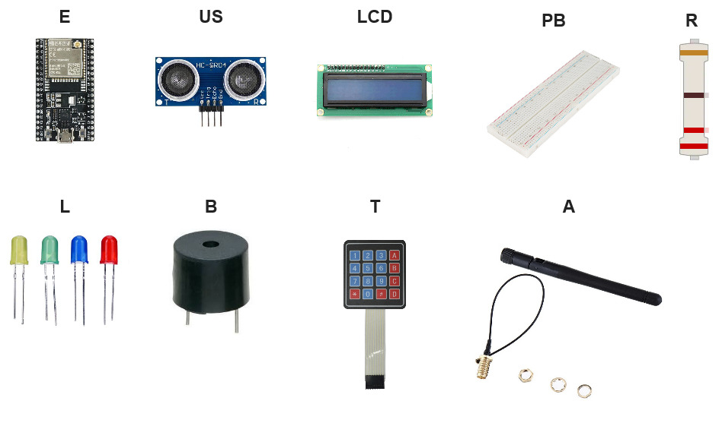Figura 1: Componentes externos físicos

**1.2. Requisitos de conectividade**

| **Componentes da solução** | |
| --- | --- |
| **Nome** | **Função** |
| Wi-Fi | Com o WiFi, é possível se conectar a redes sem fio em casa, em locais públicos ou em escritórios, permitindo acesso à Internet e comunicação entre dispositivos. |
| Ubidots | Com o Ubidots, os usuários podem criar painéis interativos, definir regras de automação e receber alertas com base nos dados coletados por seus dispositivos IoT. |
| MQTT | O MQTT é amplamente utilizado para trocar dados e informações entre dispositivos IoT de forma eficiente. |
| GitHub | O GitHub é amplamente utilizado para compartilhar e contribuir para projetos de código aberto, bem como para hospedar repositórios privados de código fonte. |
| NodeJs | Uma plataforma de código aberto que permite a execução de código JavaScript no lado do servidor. |
| I2C | É utilizado para comunicação, interligando diferentes componentes de hardware em um sistema eletrônico. Ele permite que esses componentes se comuniquem de forma eficiente, transmitindo dados entre si. |

**2. Guia de Montagem (sprint 4)**

A montagem dos componentes será explicada passo a passo abaixo:

| **IMAGEM** | **PASSO** |
| --- | --- |
| **Montagem do E1 - ESP Acoplado** | |
| Figura 2: Passo 1_1 | **Conexão LED conexão WiFI**   1. Encaixe o ESP-32 (E1) na protoboard (PB), garantindo que sobre espaço para a conexão dos pinos. 2. No Led (L1), identifique os terminais positivo (perna mais longa) e negativo (perna mais curta) 3. Encaixe o Led (L1) na protoboard (PB) e conecte o terminal positivo do Led (L1) no pino 12 do ESP-32 (E1). Caso seja necessário, use um jumper como ponte, para realizar essa conexão. 4. Pegue o resistor de 220Ω (R1) e conecte-o no terminal negativo (perna menor) do LED (L1). Isso ajudará a limitar a corrente que passa pelo LED (L1). 5. Conecte a extremidade livre do resistor no pino GND do ESP-32 (E1).   **Dica:**  Conexões verticais:  Cada coluna vertical de furos está eletricamente conectada  Conexões horizontais:  Cada linha horizontal de furos está conectada por uma trilha condutora abaixo da superfície. |
| Figura 3: Passo 1_2 | **Conexão LED circuito funcionando**  Para a conexão do segundo LED, repita o mesmo passo anterior.   1. Encaixe o ESP-32 (E1) na protoboard (PB), garantindo que sobre espaço para a conexão dos pinos. 2. No Led (L2), identifique os terminais positivo (perna mais longa) e negativo (perna mais curta) 3. Encaixe o Led (L2) na protoboard (PB) e conecte o terminal positivo do Led (L2) no pino 14 do ESP-32 (E1). Caso seja necessário, use um jumper como ponte, para realizar essa conexão. 4. Pegue o resistor de 220Ω (R2) e conecte-o no terminal negativo (perna menor) do LED (L2). Isso ajudará a limitar a corrente que passa pelo LED (L2). 5. Conecte a extremidade livre do resistor no pino GND do ESP-32 (E1).   **Dica:**  Conexões verticais:  Cada coluna vertical de furos está eletricamente conectada  Conexões horizontais:  Cada linha horizontal de furos está conectada por uma trilha condutora abaixo da superfície. |
| Figura 4: Passo 1_3 | **Conexão antena.**   1. Conecte a extremidade do cabo da antena (A1) no conector U.FL do Esp-32 (E1). Caso seja necessário, pressione para que o encaixe fique firme). |

| **IMAGEM** | **PASSO** |
| --- | --- |
| **Montagem do E2 - ESP Identificador** | |
| Figura 5: Passo 2_1 | **Conexão led 3**   1. Encaixe o ESP-32 (E2) na protoboard (PB), garantindo que sobre espaço para a conexão dos pinos. 2. No Led (L3), identifique os terminais positivo (perna mais longa) e negativo (perna mais curta) 3. Encaixe o Led (L3) na protoboard (PB) e conecte o terminal positivo do Led (L3) no pino 12 do ESP-32 (E1). Caso seja necessário, use um jumper como ponte, para realizar essa conexão. 4. Pegue o resistor de 220Ω (R3) e conecte-o no terminal negativo (perna menor) do LED (L3). Isso ajudará a limitar a corrente que passa pelo LED (L3). 5. Conecte a extremidade livre do resistor no pino GND do ESP-32 (E2).   **Dica:**  Conexões verticais:  Cada coluna vertical de furos está eletricamente conectada  Conexões horizontais:  Cada linha horizontal de furos está conectada por uma trilha condutora abaixo da superfície. |
| Figura 6: Passo 2_2 | **Conexão led 4**   1. Encaixe o ESP-32 (E2) na protoboard (PB), garantindo que sobre espaço para a conexão dos pinos. 2. No Led (L4), identifique os terminais positivo (perna mais longa) e negativo (perna mais curta) 3. Encaixe o Led (L4) na protoboard (PB) e conecte o terminal positivo do Led (L1) no pino 14 do ESP-32 (E2). Caso seja necessário, use um jumper como ponte, para realizar essa conexão. 4. Pegue o resistor de 220Ω (R4) e conecte-o no terminal negativo (perna menor) do LED (L4). Isso ajudará a limitar a corrente que passa pelo LED (L4). 5. Conecte a extremidade livre do resistor no pino GND do ESP-32 (E2).   **Dica:**  Conexões verticais:  Cada coluna vertical de furos está eletricamente conectada  Conexões horizontais:  Cada linha horizontal de furos está conectada por uma trilha condutora abaixo da superfície.  Caso queira, utilize jumpers para facilitar essas conexões. |
| Figura 7: Passo 2_3 | **Conexão antena A2.**   1. Conecte a extremidade do cabo da antena no conector U.FL do Esp-32 (A2). Caso seja necessário, pressione para que o encaixe fique firme). |

| **IMAGEM** | **PASSO** |
| --- | --- |
| **Montagem do Esp-32 (E3) - ESP Monitor** | |
| Figura 8: Passo 3_1 | **Conexão antena A3.**   1. Conecte a extremidade do cabo da antena (A3) no conector U.FL do Esp-32 (E3). Caso seja necessário, pressione para que o encaixe fique firme). |
| Figura 9: Passo 3_2 | **Conexão teclado de membrana T1.**   1. Conecte os terminais do teclado de membrana (T1) nos pinos 15, 2, 0, 4, 16, 17, 5, 18 do Esp-32 (E3). Faça essa conexão de forma que a face com o teclado fique virada para cima. |
| Figura 10: Passo 3_3 | **Conexão buzzer B1.**   1. Conecte o terminal positivo do buzzer (B1) (indicada com o símbolo de “+”) no pino 12 do Esp-32 (E3). 2. Conecte a outra saída do buzzer (B1) no pino GND do Esp-32 (E3). |
| Figura 11: Passo 3_4 | **Conexão do sensor de ultrassom US1.**   1. Conecte a saída VCC do sensor de ultrassom (US1) no VCC do Esp-32 (E3) (é indicado o uso do VCC de 5V). 2. Conecte a saída Trig do sensor de ultrassom (US1) no pino 25 do Esp-32 (E3). 3. Conecte a saída Echo do sensor de ultrassom (US1) no pino 26 do Esp-32 (E3). 4. Conecte o terminal GND do sensor de ultrassom (US1) no pino GND do Esp-32 (E3). |
| Figura 12: Passo 3_5 | **Conexão do LCD LCD1.**   1. Conecte o terminal VCC do LCD (LCD1) no VCC do Esp-32 (E3) (é indicado o uso do VCC de 5V). 2. Conecte a saída SDA do LCD (LCD1) no pino 21 do Esp-32 (E3). 3. Conecte a saída SCL do LCD (LCD1) no pino 22 do Esp-32 (E3). 4. Conecte o terminal GND do LCD (LCD1) no pino GND do Esp-32 (E3). |

**3. Guia de Instalação (sprint 4)**

Para fazer a instalação do ESP-32 (E1) em um dispositivo, como um tablet ou um notebook, será necessário acoplá-lo de uma forma que não atrapalhe o seu uso.

Abaixo, segue um esquema que demonstra como o aparelho deve ser acoplado:

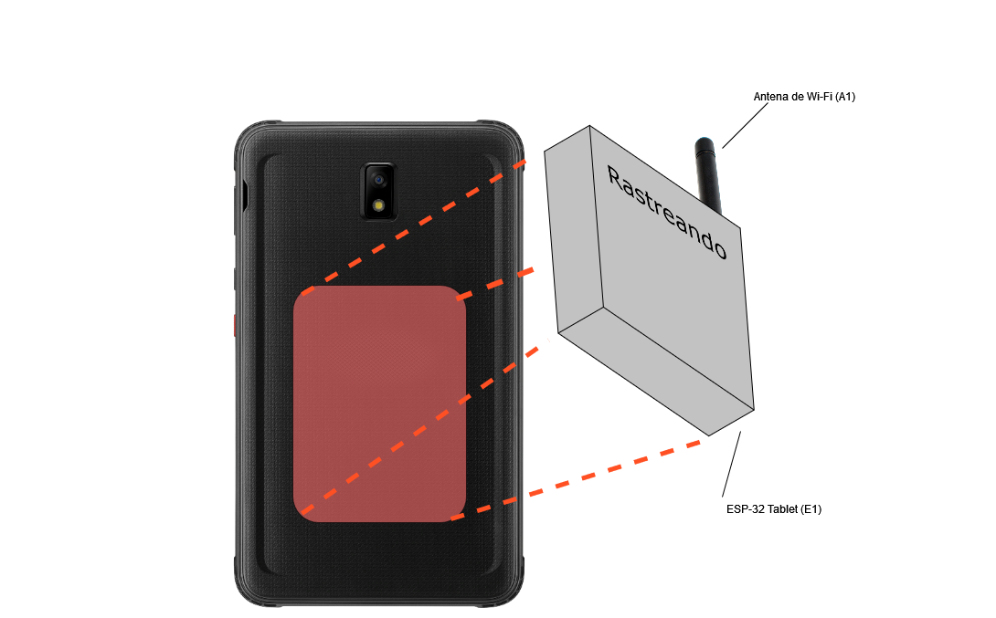

Figura 13: Instalação E1

Para fazer a instalação do ESP-32 (E2), será necessário acoplá-lo no teto de uma instalação para amplificar a sua eficiência.

Abaixo, segue um esquema que demonstra como o aparelho deve ser acoplado. Lembrando que para garantir o seu funcionamento correto, é importante mantê-lo o mais próximo possível de um roteador Wi-Fi.

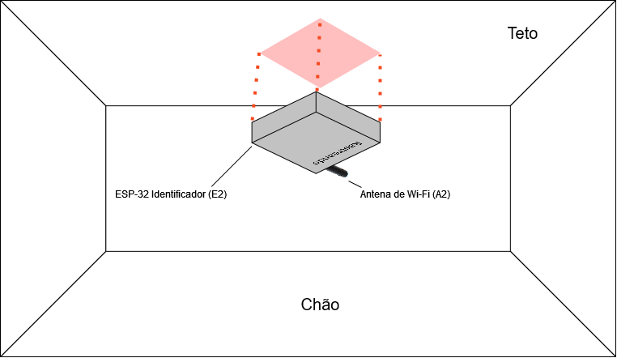

Figura 14: Instalação E2

Para fazer a instalação do ESP-32 (E3), será necessário acoplá-lo em algum dispositivo de armazenamento (vendido separadamente), para que a segurança de outros dispositivos assegurados pelo E3 seja satisfatória.

Abaixo, segue um esquema que demonstra como o aparelho deve ser acoplado: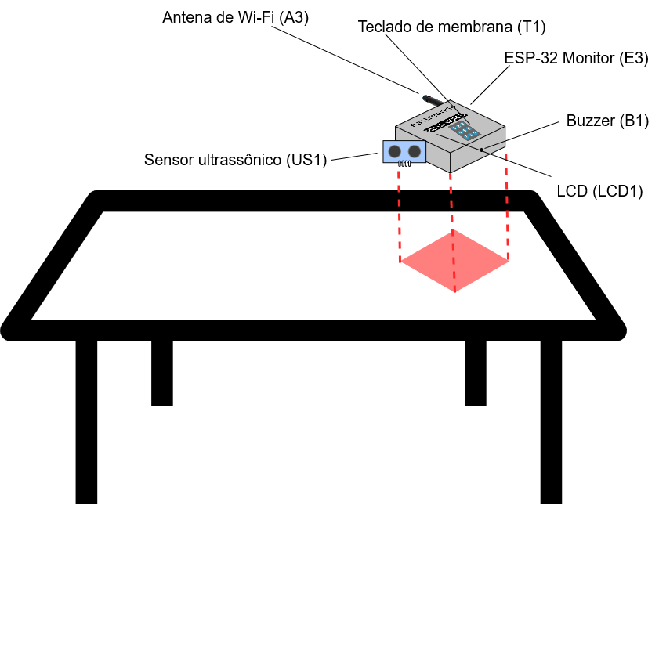

Figura 15: Instalação E3

**4. Guia de Configuração (sprint 4)**

Para configurar os dispositivos, será necessário instalar o Arduino IDE em uma máquina para alterar alguns dados:

**Instalação do Arduino IDE:**

* Entre no site <https://www.arduino.cc/en/software>.
* Em “DOWNLOAD OPTIONS”, escolha o seu sistema operacional (O sistema windows é o recomendado e será o sistema de referência neste manual) e o seu tipo de operação (32 ou 64 bits).
* Execute o instalador e siga as instruções na tela.

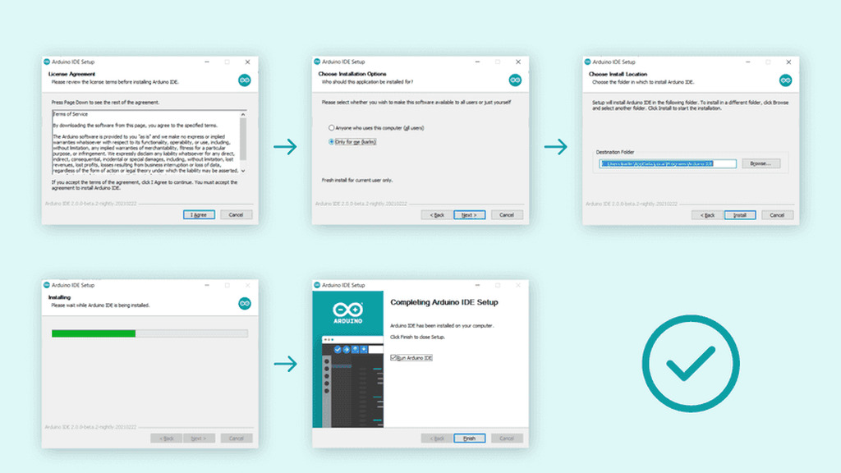

Figura 16: Instalação do IDE (Windows)

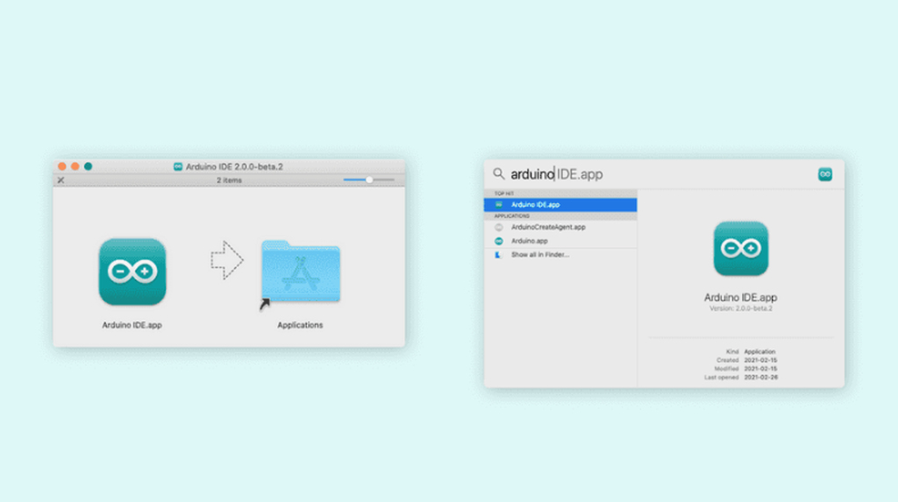

Figura 17: Instalação do IDE (MacOS)

**Instalação das bibliotecas e módulos necessários:**

* Baixe o “PubSubClient” usando o link: <https://github.com/knolleary/pubsubclient/archive/refs/tags/v2.8.zip>.
* Baixe o “Ultrasonic” usando o link: [https://downloads.arduino.cc/libraries/github.com/ErickSimoes/Ultrasonic-3.0.0.zip](https://github.com/knolleary/pubsubclient/archive/refs/tags/v2.8.zip).
* Baixe o “Keypad” usando o link: [https://downloads.arduino.cc/libraries/github.com/Chris--A/Keypad-3.1.1.zip](https://github.com/knolleary/pubsubclient/archive/refs/tags/v2.8.zip).
* Baixe o “LiquidCrystal I2C’” usando o link: [https://downloads.arduino.cc/libraries/github.com/marcoschwartz/LiquidCrystal_I2C-1.1.2.zip](https://github.com/knolleary/pubsubclient/archive/refs/tags/v2.8.zip).
* Baixe os códigos do produto usando o link: <https://github.com/2023M4T5-Inteli/Projeto3/tree/main/src/Circuito>.
* Copie o seguinte link com o módulo do ESP-32 para o Arduino IDE: <https://espressif.github.io/arduino-esp32/package_esp32_index.json>.
* Abra o IDE instalado na seção anterior do guia de instalação.

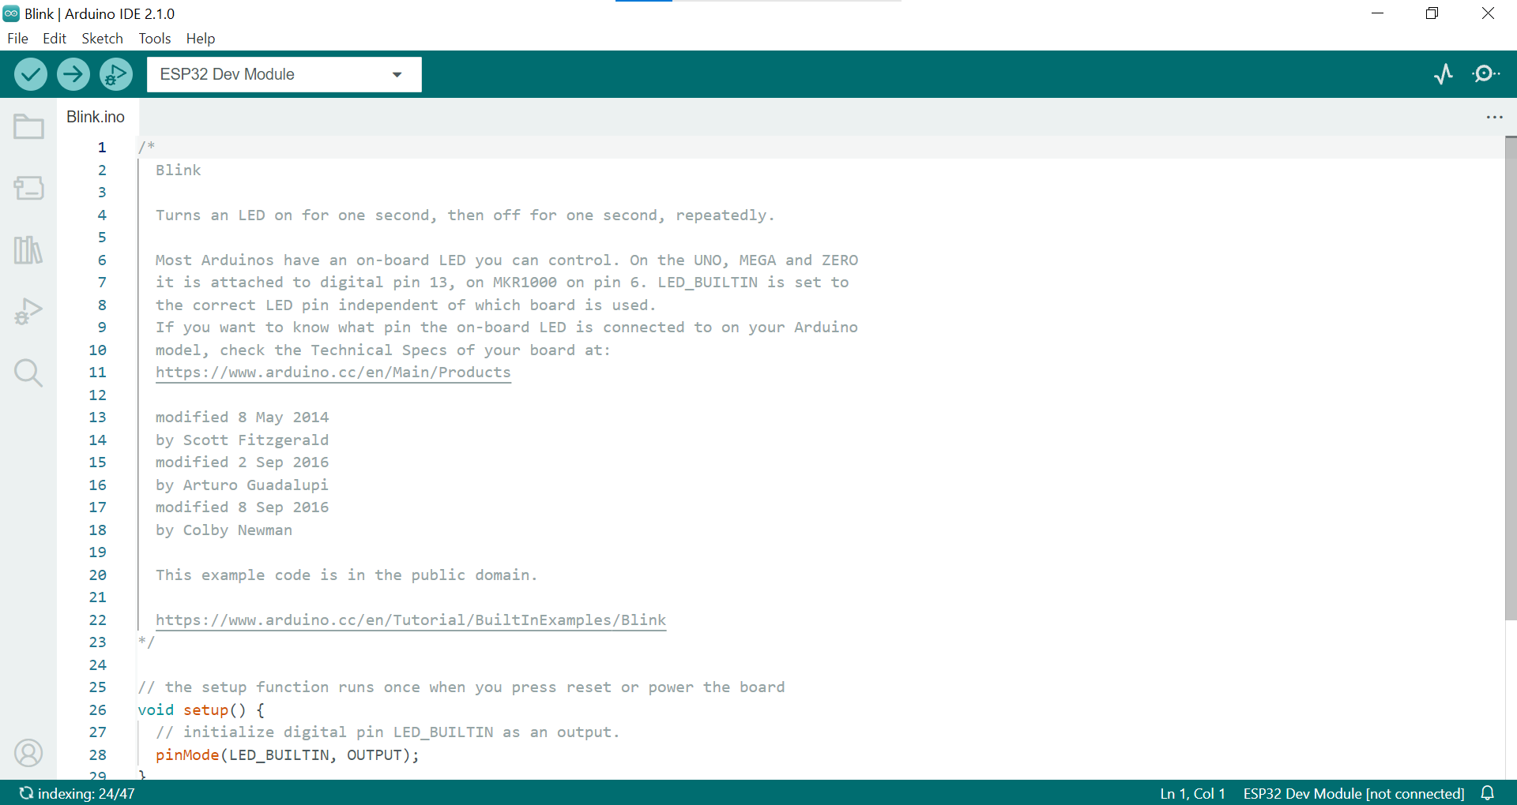

Figura 18: Página inicial do IDE

* Na barra de menu, selecione a função “File” ou “Arquivo”:

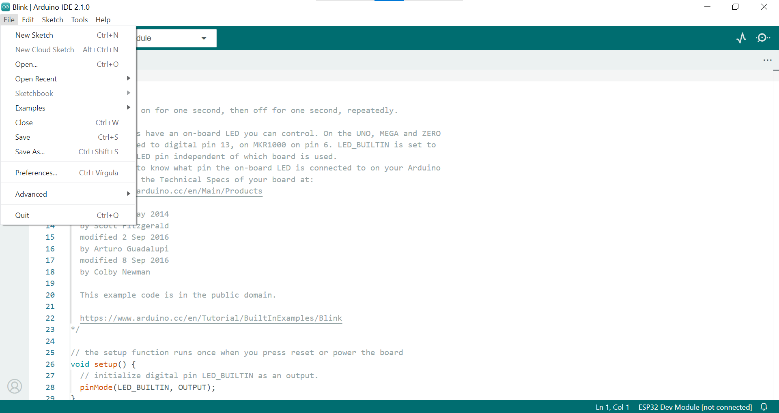

Figura 19: Menu File

* Selecione a opção “Preferences” ou “Preferências”:

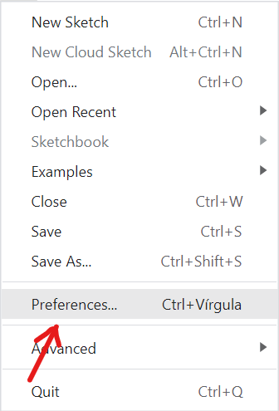

Figura 20: Opções File (Preferences)

* Na tela de preferências, cole o link <https://espressif.github.io/arduino-esp32/package_esp32_index.json> no campo grifado abaixo:

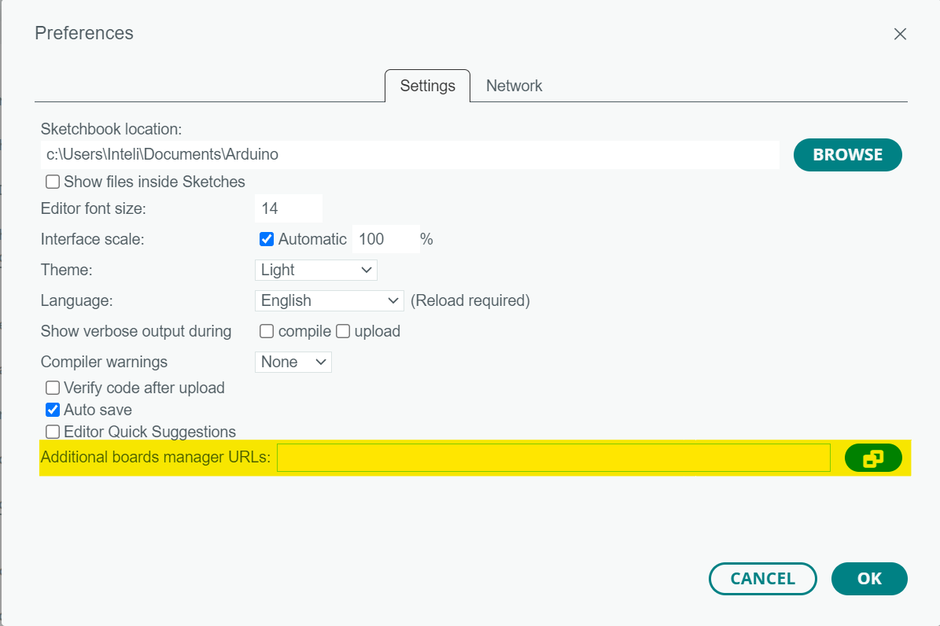

Figura 21: Menu Preferences

* Clique em OK para voltar para a página inicial do IDE.
* Caso apareça algum prompt solicitando a instalação do módulo, clique em “Install” ou “Instalar”.
* Volte para a página inicial do IDE.
* Na barra de menu, selecione a função “Sketch” ou “Esboço” e selecione a opção “Include library” ou “Incluir biblioteca”:

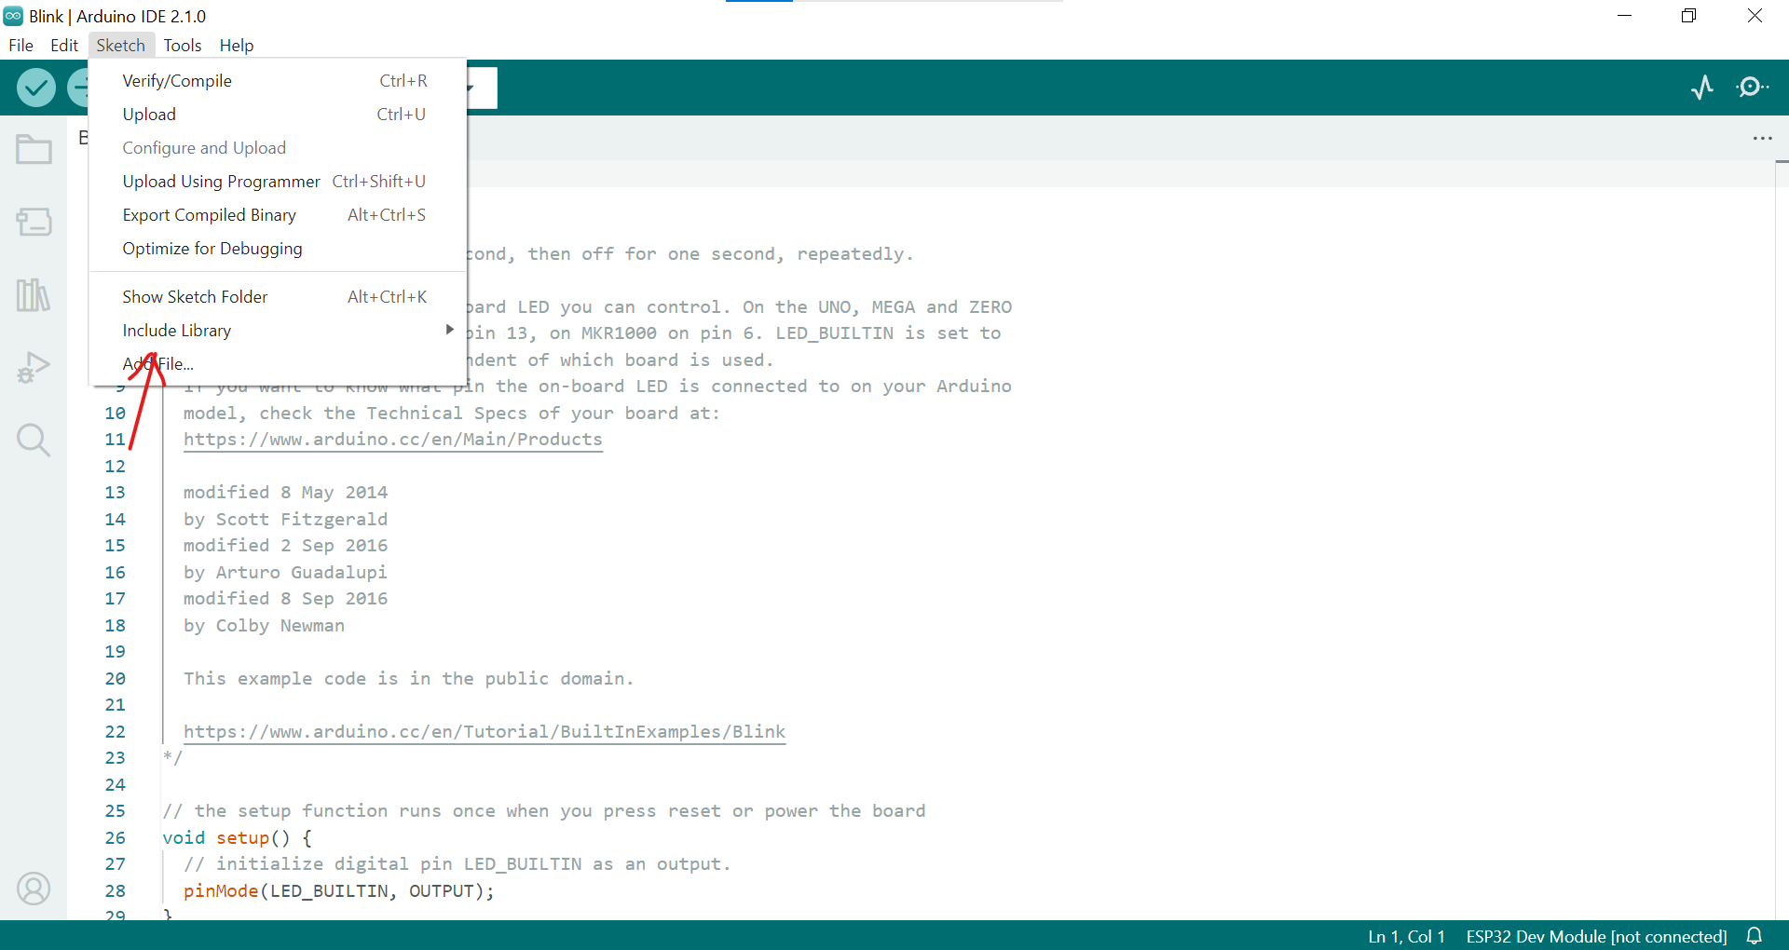

Figura 22: Menu Sketch

* Na barra de menu, selecione a função “Sketch” ou “Esboço” e selecione a opção “Include library” ou “Incluir biblioteca” e escolha “Add .ZIP Library…” ou “Adicionar biblioteca .ZIP”. Escolha os arquivos das bibliotecas instalados na sua máquina e faça a instalação das dependências caso apareça algum prompt:

**Configuração de rede:**

* Baixe a aplicação mosquitto para rodar o broker MQTT localmente usando o link <https://mosquitto.org/download/>**.**
* Selecione a opção condizente com o seu sistema operacional (O sistema windows é o recomendado e será o sistema de referência neste manual) e o seu tipo de operação (32 ou 64 bits).
* Siga as instruções na tela do instalador:

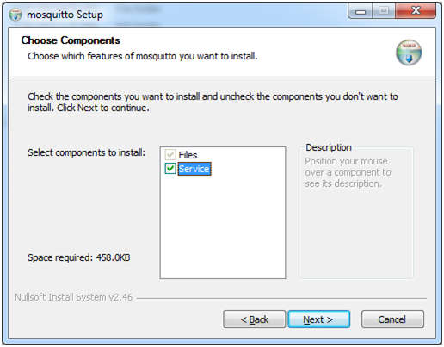

Figura 23: Mosquitto passo 1

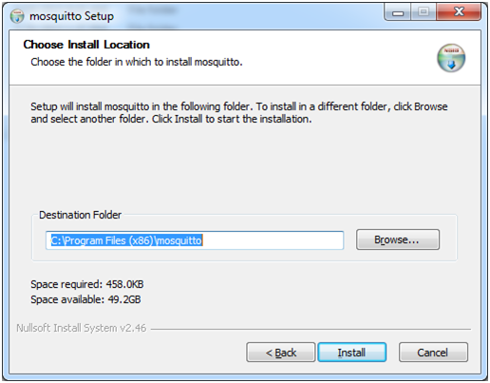

Figura 24: Mosquitto passo 2

* Para inicializar o servidor local automaticamente no Windows, abra o gerenciador de serviços.
* Digite Ctrl+R para abrir o executável “Run” e digite “services.msc” para abrir o gerenciador de serviços e procure o serviço “Mosquitto Broker”.

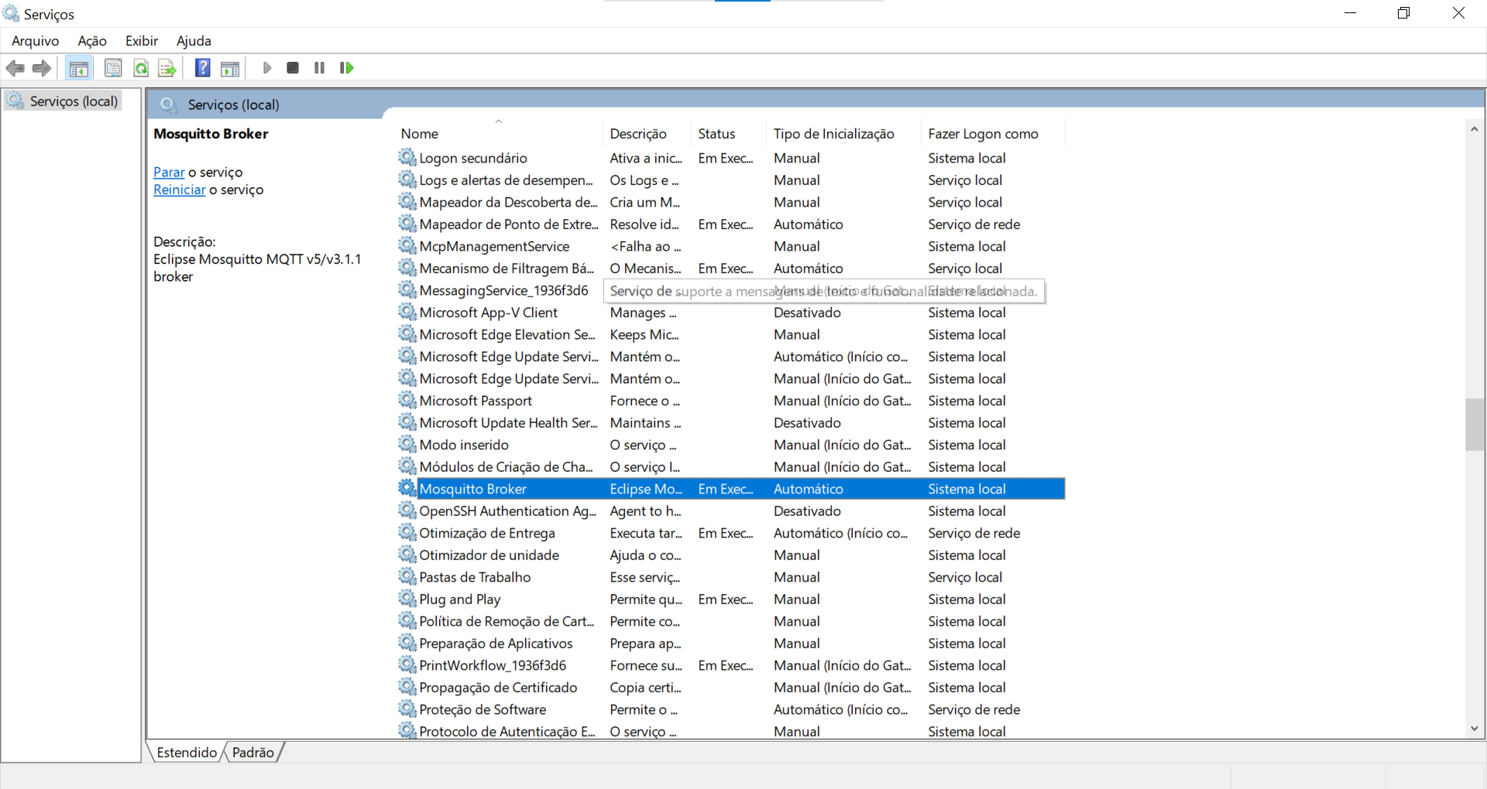

Figura 25: Windows Services

* Verifique que o status do serviço seja “Em execução” e que o tipo de inicialização seja “Automático”. Caso não esteja, clique duas vezes no campo do tipo de inicialização do serviço e mude de “Manual” para “Automático”.
* Volte para o Arduino IDE.
* Abra a função “File” ou “Arquivo” e selecione a opção “Open” ou “Abrir” para abrir o código do produto.



Figura 19: Menu File

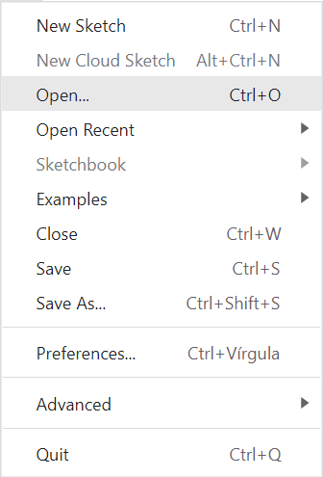

Figura 26: Opções File (Open)

* Abra o código de cada ESP-32 para iniciar a configuração
* No código, procure as linhas grifadas na figura abaixo e faça as mudanças de rede necessárias:

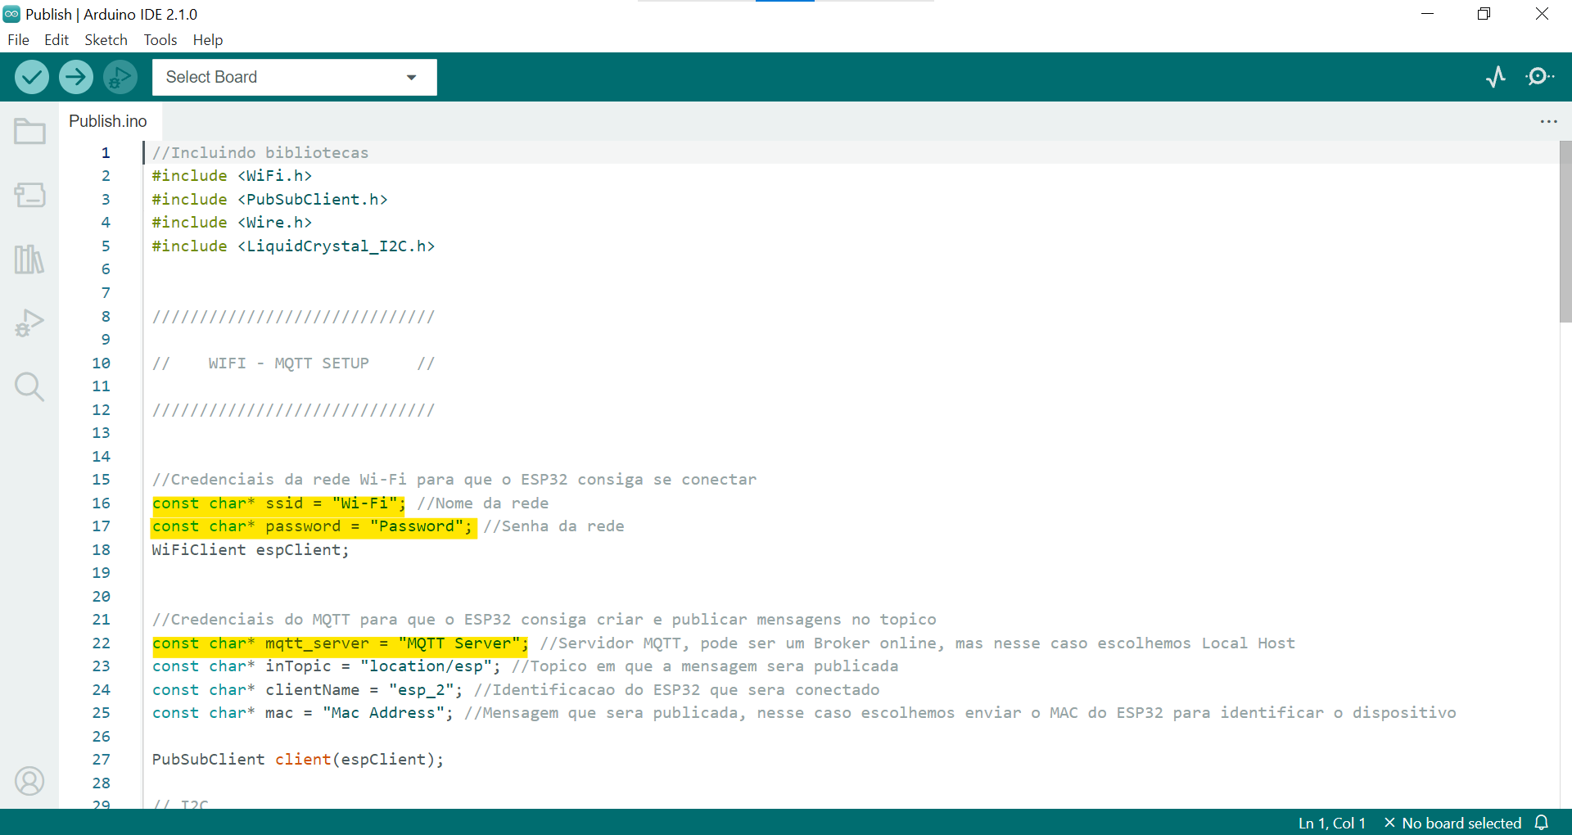

Figura 27: Código

**Dica:** No servidor MQTT, verifique o endereço de IP da sua máquina e preencha esse campo com esse valor.

* Após fazer as alterações necessárias, conecte o ESP-32 ao seu computador usando o cabo Micro-USB (incluso no produto). Selecione a porta no campo “Select Board” e escolha a opção “ESP-32 Dev Kit Module”.
* Clique em “OK”.
* Rode o código usando o botão de “Upload”:

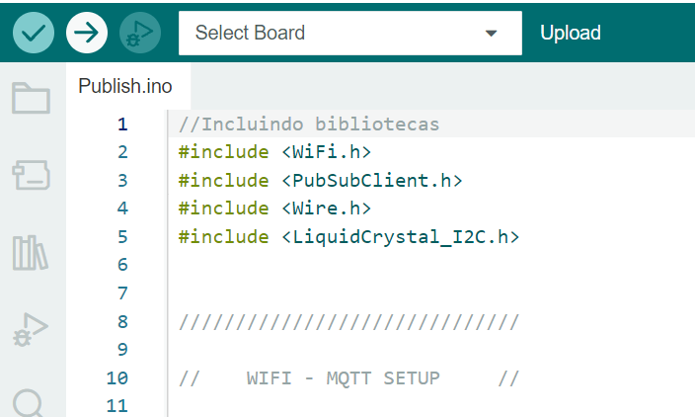

Figura 28: Upload

**5. Guia de Operação (sprint 4)**

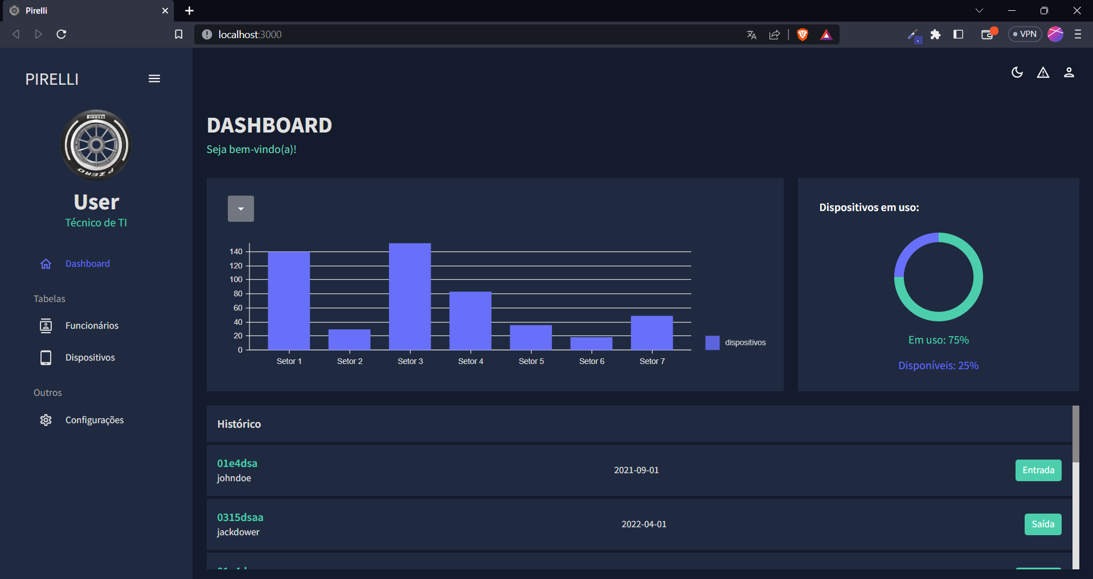

Figura 29: Tela inicial do dashboard

Nossa solução é composta por 3 dispositivos (ESP-32) que serão utilizados em conjunto com tablets, monitores e um identificador. Cada componente desempenha funções específicas para garantir o funcionamento adequado do sistema.

**Monitor:**

Contém um LED para indicar a conexão com Wi-Fi.Equipado com um teclado de membrana, um ESP-32, buzzer, LCD e sensor ultrassônico.

**Funcionamento:**

* Funcionário digita seu ID no teclado de membrana.
* O ID é exibido no LCD.
* O ID é registrado no sistema após a digitação.
* Após a autorização, o funcionário deve aproximar o dispositivo (tablet) do sensor ultrassônico para que o monitor possa detectar o ID do dispositivo.
* O buzzer emitirá um som informando que o tablet está liberado.

**Dispositivo (esp-32) acoplado no tablet:**

* Composto por 2 LEDs, um que indica a conexão e outro que indica o status do Wi-Fi (conectado ou não).
* Possui um esp-32 responsável por enviar informações sobre as propriedades do tablet para o monitor.
* Transmite sua localização para o ESP-32 identificador.

**Dispositivo (esp-32) identificador:**

* Composto por 1 LED, que indica o status da conexão com Wi-Fi.
* Possui um esp-32 capaz de se conectar ao esp-32 do tablet.
* Identifica em qual setor está o dispositivo.
* Envia essas informações para o dashboard (interface).

**Interface:**

Na interface do usuário, há opções de filtragem por setor e dispositivo específico no canto superior direito. À esquerda da filtragem, há um mapa que mostra a localização dos dispositivos.

No topo da tela, há um ícone de alerta disponível em todas as páginas. Esse ícone notifica o usuário sobre equipamentos perdidos. Ao ser clicado, redireciona o usuário para uma tela com propriedades e histórico do dispositivo, permitindo uma ação imediata em relação ao dispositivo perdido.

Abaixo do mapa, estão as propriedades dos dispositivos. Se a busca for feita por dispositivo, essa seção apresentará informações como número de série, endereço IP e outras características distintivas. Também é exibido um gráfico circular mostrando a porcentagem de bateria.

Ao lado das propriedades, há um histórico que registra as informações de entrada e saída do equipamento do Dock de carregamento, juntamente com o nome do funcionário e o horário correspondente. É possível visualizar as localizações anteriores do dispositivo. Um ícone de mais permite abrir um modal com detalhes adicionais do histórico, além de uma barra de pesquisa para procurar por dados mais específicos.

**6. Troubleshooting (sprint 4)**

| **#** | **Problema** | **Possível solução** |
| --- | --- | --- |
| 1 | Queda de sinal, ou sinal oscilando | Verifique a conexão WiFi e se a antena está conectada corretamente na entrada U.FL do esp-32. |
| 2 | Falta de conectividade dos equipamentos | Verifique sempre as conexões entre os equipamentos e os pinos do esp-32. |
| 3 | Upload gera algum erro | Verifique se as bibliotecas e módulo do ESP-32 foram instalados corretamente, abra o arquivo correto no IDE antes de compilar. |

**7. Referências**

MAKIYAMA, M. Arduino IDE: o que é e como instalar? [Guia]. Disponível em: <<https://victorvision.com.br/blog/arduino-ide/>>. Acesso em: 7 jun. 2023.

Arduino Library List. Disponível em: <<https://www.arduinolibraries.info>>. Acesso em: 7 jun. 2023.